

สถานีตำรวจภูธรสองพี่น้อง
กองบังคับการตำรวจภูธรจังหวัดสุพรรณบุรี
กองบัญชาการตำรวจภูธรภาค 7
สำนักงานตำรวจแห่งชาติ

รายงานการปฏิบัติราชการ
ประจำเดือน พฤศจิกายน 2566

คำนำ

ตามการประเมินคุณธรรมและความโปร่งใสในการดำเนินงานของหน่วยงานภาครัฐ (Integrity and Transparency Assessment : ITA) สถานีตำรวจ ประจำปีงบประมาณ พ.ศ. 2567 ตัวชี้วัดที่ 9 การเปิดเผยข้อมูล ตัวชี้วัดย่อยที่ 9.2 การบริหารงาน ข้อ O7 กำหนดให้รายงานผลการปฏิบัติราชการประจำหน่วย โดยให้แสดงรายงานการปฏิบัติราชการประจำเดือนของสถานีตำรวจในรอบ 6 เดือนแรก ของปีงบประมาณ พ.ศ. 2567 (ตุลาคม 2566 - มีนาคม 2567) แยกเป็นรายเดือน และเผยแพร่เป็นประจำทุกเดือนบนเว็บไซต์ของสถานีตำรวจ
สถานีตำรวจภูธรสองพี่น้อง จึงได้สรุป การปฏิบัติราชการประจำเดือน พฤศจิกายน 2566 ไว้แล้ว โดยแยกการปฏิบัติเป็น 5 สายงาน ประกอบด้วย งานอำนวยการ งานป้องกันปราบปราม งานจราจร งานสืบสวน และงานสอบสวน เพื่อเผยแพร่ข้อมูลการปฏิบัติงานบนเว็บไซต์ของสถานีตำรวจภูธรสองพี่น้อง https://songphinong.suphanburi.police.go.th/ ต่อไป



พันตำรวจเอก
( เกียรติชัย เกิดโชค )
ผู้กำกับการ สถานีตำรวจภูธรสองพี่น้อง
1 ธันวาคม 2566

สารบัญ

คำนำ
สารบัญ
รายงานการปฏิบัติราชการงานอำนวยการ 3
รายงานการปฏิบัติราชการงานป้องกันปราบปราม 6
รายงานการปฏิบัติราชการงานจราจร 11
รายงานการปฏิบัติราชการงานสืบสวน 17
รายงานการปฏิบัติราชการงานสอบสวน 20


ข้อมูล ณ วันที่ 30 พฤศจิกายน 2566

รายงานการปฏิบัติราชการงานอำนวยการ

1. การประชุมบริหาร สภ. ครั้งที่ 11/2566 ประจำเดือน พฤศจิกายน 2566

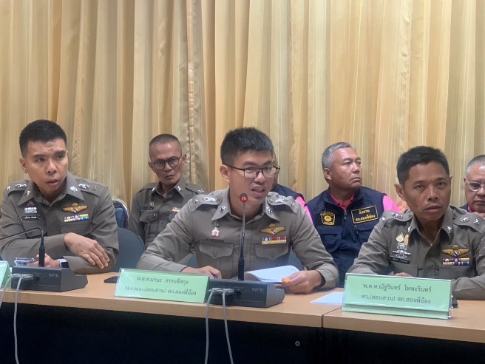 | 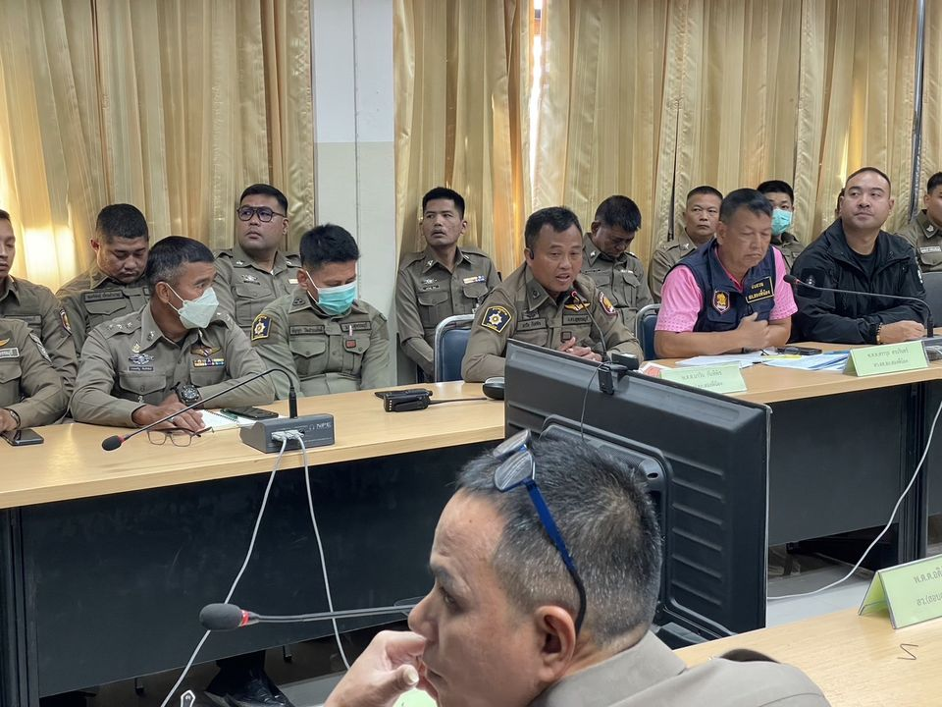
วันที่ 29 พฤศจิกายน 2566 เวลา 10.00 น. พ.ต.อ.เกียรติชัย เกิดโชค ผกก.สภ.สองพี่น้อง จัดการประชุมบริหาร สภ. ครั้งที่ 11/2566 ประจำเดือน พฤศจิกายน 2566 มีระเบียบวาระการประชุม ดังนี้
วาระที่ 1 เรื่องประธานแจ้งที่ประชุมทราบ
วาระที่ 2 รับรองรายงานการประชุม เดือน ตุลาคม 2566
วาระที่ 3 เรื่องสืบเนื่อง
วาระที่ 4 เรื่องเพื่อทราบ
4.1 งานอำนวยการ
4.2 ผลการปฏิบัติงานป้องกันปราบปราม
๔.3 ผลการปฏิบัติงานสืบสวน
๔.4 ผลการปฏิบัติงานสอบสวน
4.5 ผลการปฏิบัติงานจราจร
- การตรวจราชการแบบเน้นผลสัมฤทธิ์ ประจำปี 2567
- การประเมินคุณธรรมและความโปร่งใสของหน่วยงานภาครัฐ ITA ปี 2567
- การต่อต้านการทุจริตและรับสินบน
วาระที่ 5 ข้อสั่งการ
วาระที่ 6 เรื่องอื่นๆ
ผู้รับผิดชอบกิจกรรม : พ.ต.ท.สุรินทร์ พนอมศาสตร์ สว.ธร.สภสองพี่น้อง

2. ลงนามบันทึกข้อตกลงเครือข่ายความร่วมมือ(MOU) สถานศึกษาสีขาว ปลอดภัยยาเสพติดและอบายมุข

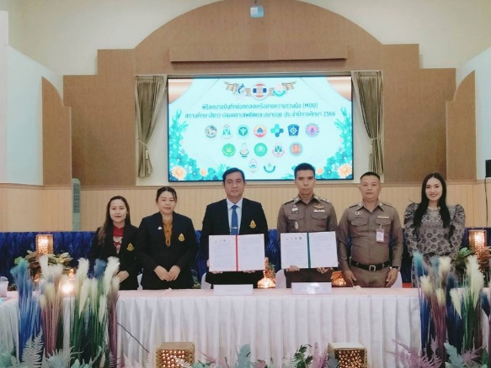 | 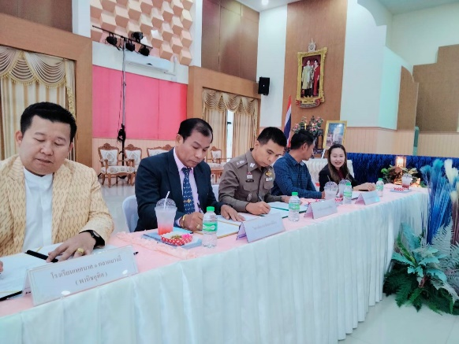

วันที่ 29 พฤศจิกายน 66 เวลา 13.00 น. พ.ต.อ.เกียรติชัย เกิดโชค ผกก.สภ.สองพี่น้อง มอบหมายให้ พ.ต.ท.อภิชาต ปานแพ รอง ผกก.(สอบสวน) สภ.สองพี่น้อง ร่วมพิธีลงนามบันทึกข้อตกลงเครือข่ายความร่วมมือ(MOU) สถานศึกษาสีขาว ปลอดภัยยาเสพติดและอบายมุข ประจำปีการศึกษา 2566 ณ อาคารอเนกประสงค์ ๒ โรงเรียนบางลี่วิทยา

3. กิจกรรมจิตอาสา
วันที่ 26 พฤศจิกายน 2566 เวลา 21.10 น. ร.ต.ต.พิเชษฐ จีนเมือง รอง สว.(ป.) สภ.สองพี่น้องปฎิบัติหน้าที่ ร้อยเวร 20 ส.ต.อ.อรรถสิทธิ์ เหลืองวัฒนวิไล ผบ.หมู่(ป.)ฯ ปฏิบัติหน้าที่ ข้าราชการตำรวจต จิตอาสา ออกตรวจป้องกันเหตุ งานเทศกาลลอยกระทง วัดอัมพวัน

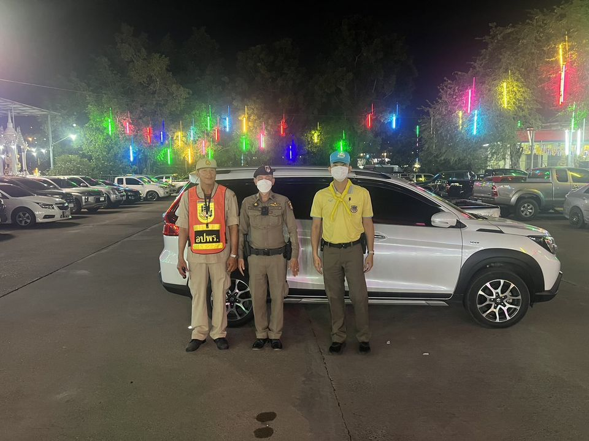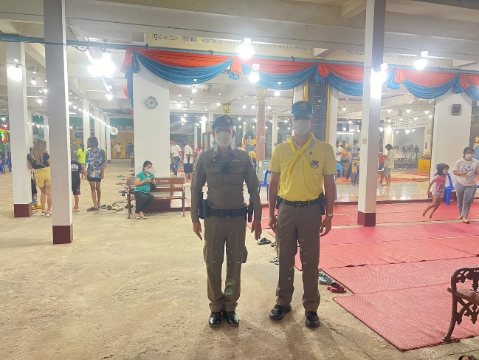

3. ประดับยศให้แก่ข้าราชการตำรวจ ที่ได้รับการเลื่อนยศสูงขึ้น

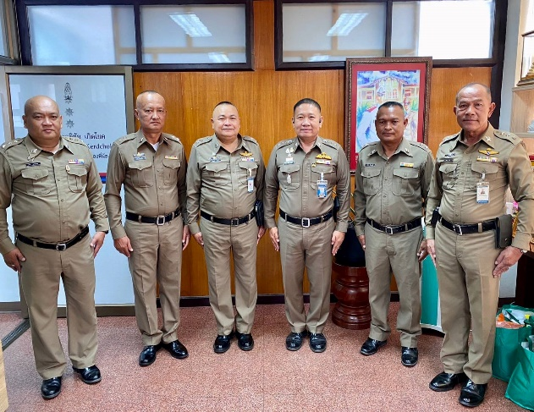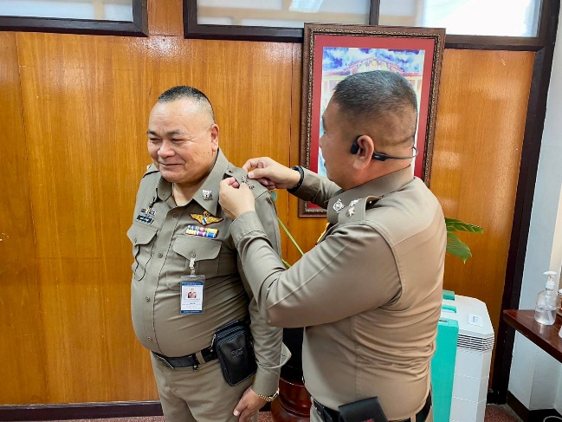

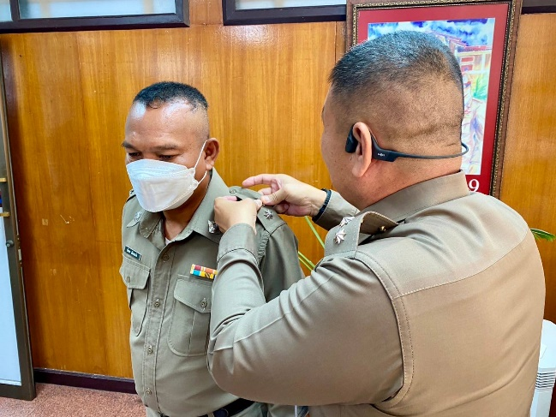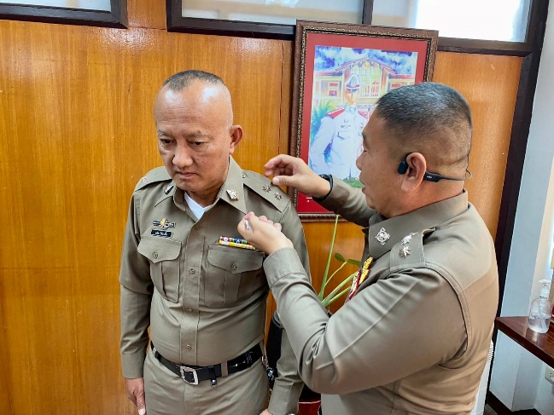

ข้อมูล ณ วันที่ 30 พฤศจิกายน 2566

รายงานการปฏิบัติราชการงานป้องกันปราบปราม

1. การปล่อยแถวสายตรวจและฝึกยุทธวิธีตำรวจ

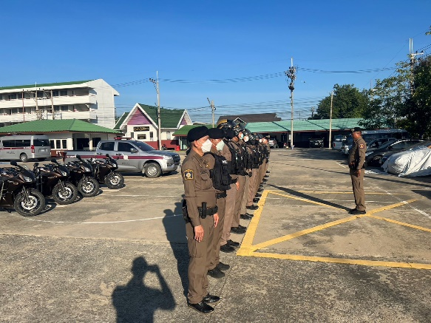 | 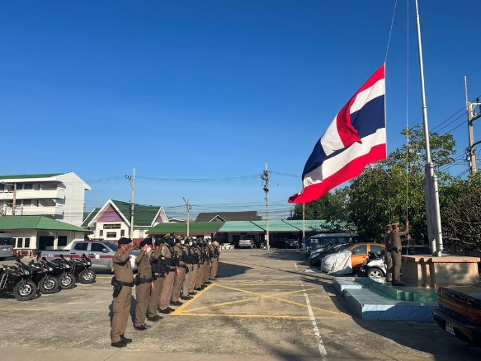
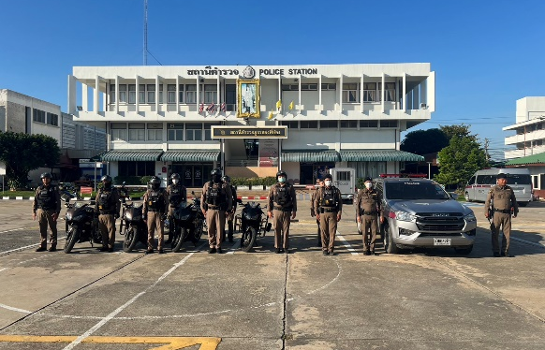 | 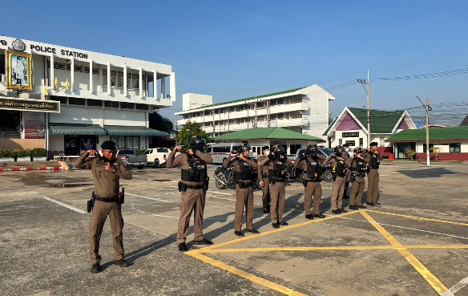

วันที่ 1-30 พฤศจิกายน 2566 เวลา 08.00 น. พ.ต.อ.เกียรติชัย เกิดโชค ผกก.สภ.สองพี่น้อง พ.ต.ท.ผจญ หว่างอิ้ง รอง ผกก.ป.สภ.สองพี่น้อง และ พ.ต.ต.นาวิน กันพิช สวป.สภ.สองพี่น้อง เรียกรวมแถวหน้าเสาธง เพื่อเคารพธงชาติ สวดมนต์ไหว้พระ กล่าวอุดมคติตำรวจ และชี้แจงข้อราชการต่างๆ ดังนี้
- กำชับการปฏิบัติหน้าที่ให้มีความพร้อมอยู่เสมอ
- ตรวจความพร้อมก่อนออกปฏิบัติหน้าที่ เครื่องแต่งกาย อาวุธอุปกรณ์ประจำกาย และยานพาหนะ
- ออกตรวจจุดเสี่ยงจุดล่อแหลมในพื้นที่รับผิดชอบและบันทึกลงระบบ Police 4.0
- ออกตรวจเยี่ยมประชาชน ตามโครงการ Stop Walk and talk
- ปฏิบัติตามแนวทาง การยกระดับการบริการประชาชนของสถานีตำรวจ
- กำชับการปฏิบัติหน้าที่ ตามหลักยุทธวิธี ไม่ประมาท
- ฝึกทบทวนยุทธวิธีตำรวจ
ผู้รับผิดชอบกิจกรรม : พ.ต.ท.ผจญ หว่างอิ้ง รอง ผกก.ป.สภ.สองพี่น้อง และ พ.ต.ท.นาวิน กันพิพิช สวป.สภ.สองพี่น้อง

3. การออกตรวจตามแผนการตรวจ
การแบ่งเขตตรวจ
1. สายตรวจรถยนต์ 1 เขตตรวจ รับผิดชอบพื้นที่ 8 ตำบล
2. สายตรวจรถจักรยานยนต์ 2 เขตตรวจ 30 จุดตรวจ (ตู้แดง) รับผิดชอบในพื้นที่เทศบาลเมืองสองพี่น้อง
3. สายตรวจตำบล 7 เขตตรวจ แยกเป็น
- สายตรวจตำบลศรีสำราญ - สายตรวจตำบลเนินพระปรางค์
- สายตรวจบางเลน - สายตรวจตำบลหัวโพธิ์
- สายตรวจตำบลดอนมะนาว - สายตรวจตำบลต้นตาล
- สายตรวจตำบลบางพลับ

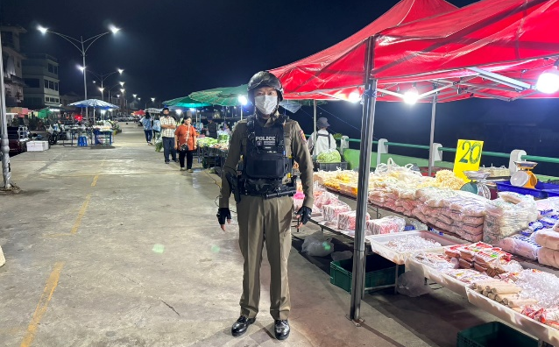 | 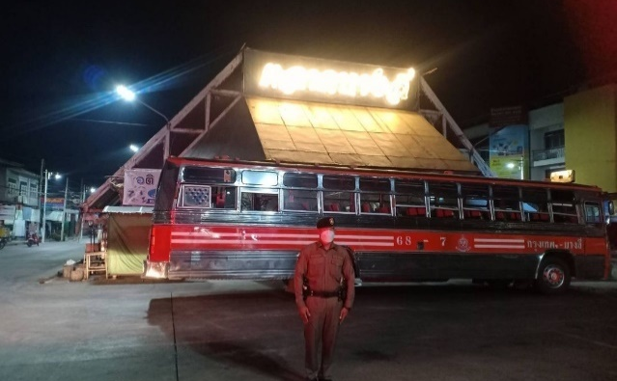
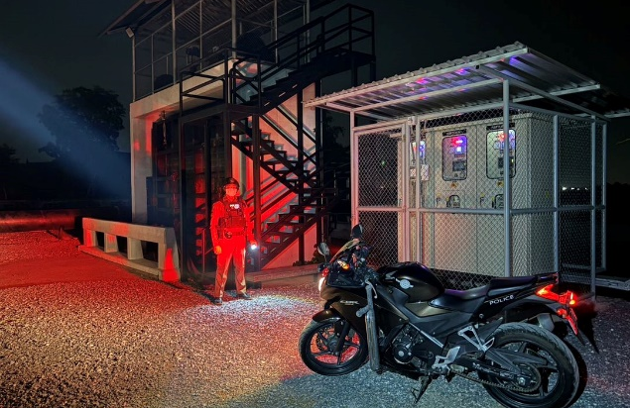 | 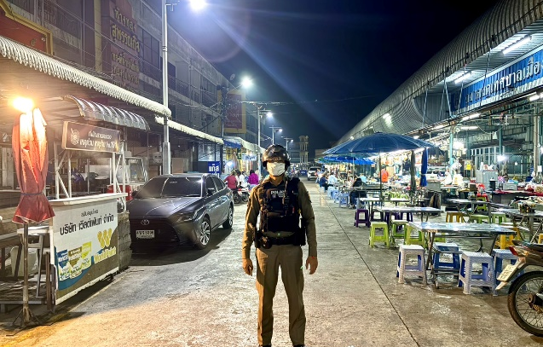

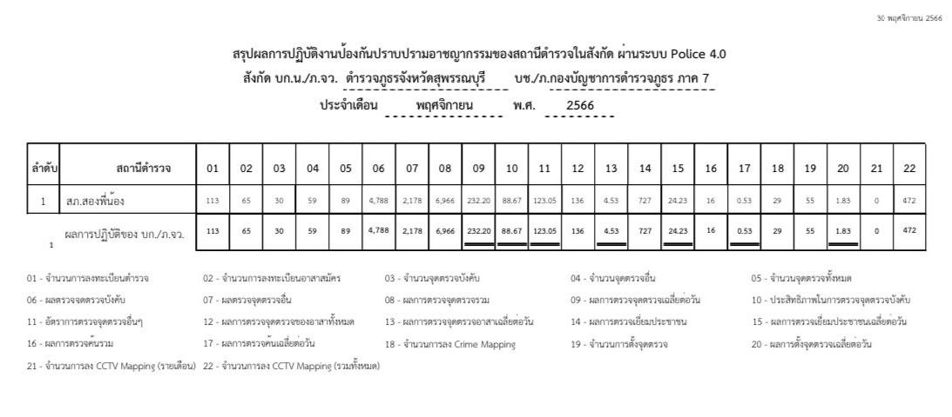
4. ศูนย์รับแจ้งเหตุ 191

เดือน | สั่งการ | พบ | ไม่พบ | เวลาถึง
 |  |  |  | 5 นาที | 5-15 นาที | 15-30 นาที
พ.ย.66 | 11 | 11 | - | - | 11 | -

5. การฝึกประจำสัปดาห์

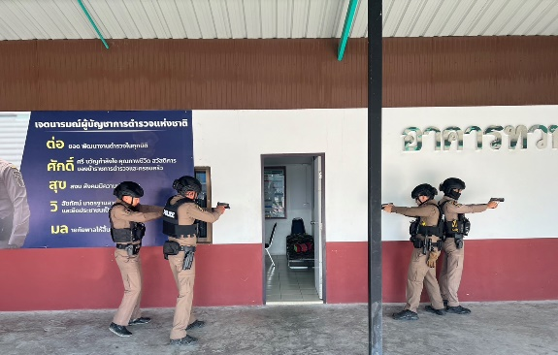 | 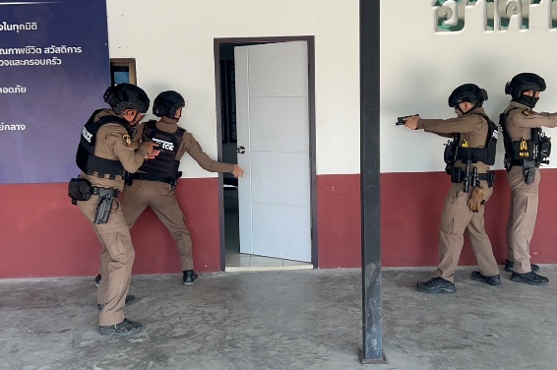

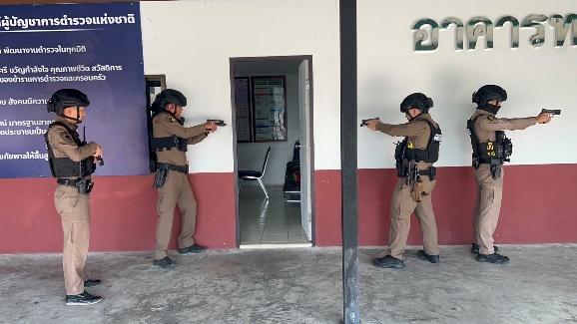 | 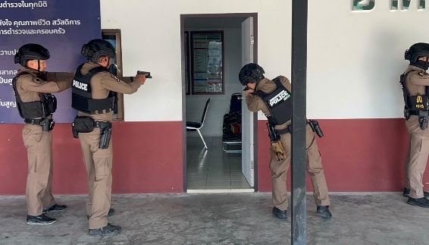

วันที่ 8 พฤศจิกายน 2566 เวลา 15.00 น. พ.ต.อ.เกียรติชัย เกิดโชค ผกก.สภ.สองพี่น้อง ได้สั่งการให้ พ.ต.ท.ผจญ หว่างอิ้ง รอง ผกก.ป.สภ.สองพี่น้อง ฝึกยุทธวิธีการตรวจค้นอาคาร ให้แก่ข้าราชการตำรวจ สายงานป้องกันปราบปราม เพื่อนำไปปฎิบัติหน้าที่ ให้ถูกต้องตามยุทธวิธี และมีความรู้ ในการปฏิบัติ ณ ลานฝึกหน้า สภ.สองพี่น้อง

แต่งตั้งครูฝึก และมอบหมายผู้ทำการฝึก โดยแบ่งออกเป็น 2 ชุด ทำการฝึกอย่างน้อยสัปดาห์ละ 1 ครั้ง ตามตาราง

ครั้งที่ | วัน เดือน ปี | สถานที่ฝึก | ครูฝึก | ผู้รับการฝึก | ท่าฝึก
1 | 1 พ.ย.66  เวลา 15.00 น. | หน้าลานที่ทำการ สภ.สองพี่น้อง | พ.ต.ต.นาวิน กันพิพิช  สวป.สภ.สองพี่น้อง | 30 | ฝึกซ้อมแผนเผชิญเหตุ  Active Shooter
2 | 8 พ.ย.66  เวลา 15.00 น. | หน้าอาคาร  ทวนเงิน | พ.ต.ต.นาวิน กันพิพิช  สวป.สภ.สองพี่น้อง | 30 | ยุทธวิธีการตรวจค้นอาคาร
3 | 15 พ.ย.66  เวลา 15.00 น. | หน้าลานที่ทำการ สภ.สองพี่น้อง | พ.ต.ท.สุรินทร์ พนอมศาสตร์  สว.ธร.ฯ/LC | 30 | บุคคลท่าอาวุธ,  บุคคลท่ามือเปล่า
4 | 22 พ.ย.66  เวลา 15.00 น. | หน้าลานที่ทำการ สภ.สองพี่น้อง | พ.ต.ต.นาวิน กันพิพิช  สวป.สภ.สองพี่น้อง | 30 | การใช้ไม้งามและ  อุปกรณ์ระงับเหตุเบื้องต้น
5 | 29 พ.ย.66  เวลา 15.00 น. | หน้าอาคาร  ทวนเงิน | พ.ต.ต.นาวิน กันพิพิช  สวป.สภ.สองพี่น้อง | 30 | ยุทธวิธีการต่อสู้  ระยะประชิด

6. ป้องกันเหตุอาชญากรรมและการแข่งรถบนทางสาธารณะ

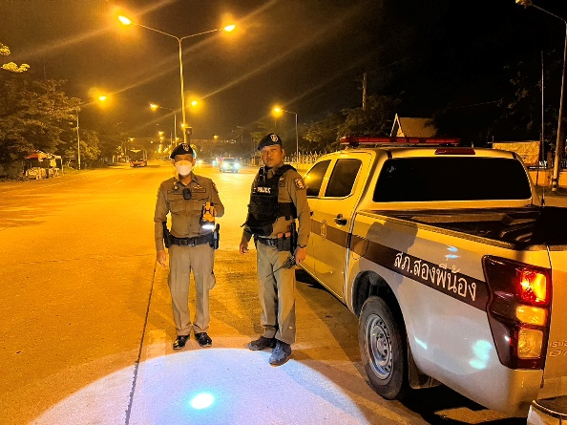 | 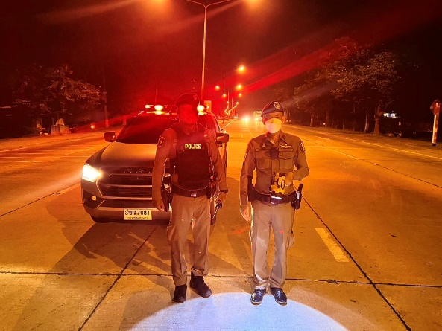

วันที่ 25 พฤศจิกายน 2566 เวลา 20.10 น. พ.ต.อ.เกียรติชัย เกิดโชค ผกก.สภ.สองพี่น้องมอบหมายให้ พ.ต.ท.ผจญ หว่างอิ้ง รอง ผกก.ป.สภ.สองพี่น้อง พ.ต.ต.นาวิน กันพิพิช สวป.สภ.สองพี่น้อง ร.ต.ต.พิเชษฐ จีนเมือง รอง สว.(ป.)สภ.สองพี่น้อง ปฎิบัติหน้าที่ ร้อยเวร 2-0 ส.ต.อ.อรรถสิทธิ์ เหลืองวัฒนวิไล ผบ.หมู่ (ป.)ฯ ปฏิบัติหน้าที่ สายตรวจรถยนต์ ออกตรวจเส้นทางบนถนน สาย 3260 ถ.บางลี่-หนองวัลย์เปรียง ระหว่างแยกหน้าอำเภอถึงเขตติดต่อทุ่งคอก เส้นหน้าฟาร์มอะโกร ป้องกันเหตุอาชญากรรมและการแข่งรถบนทางสาธารณะ ไม่พบกลุ่มวัยรุ่นรวมตัวแข่งรถหรือการกระทำความผิดอย่างอื่น

7. ออกตรวจป้องกันเหตุ เทศกาลลอยกระทง วัดอัมพวัน

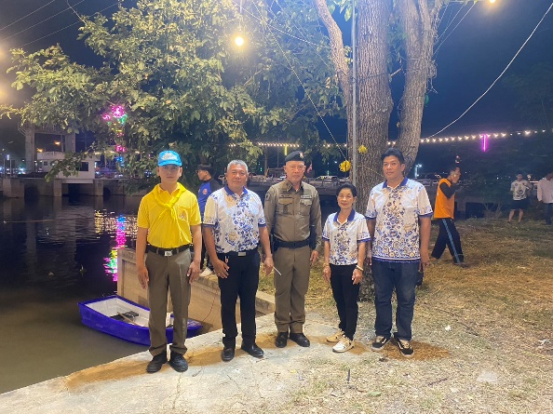 | 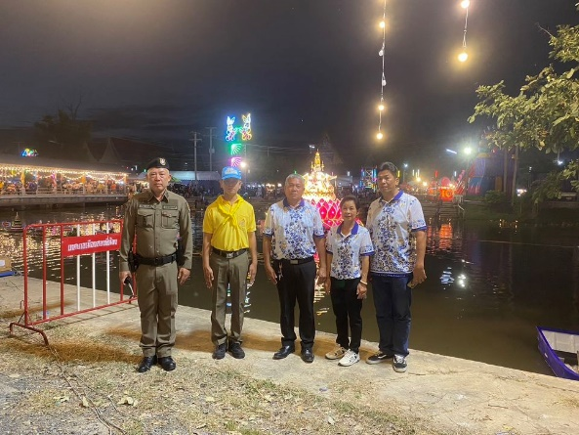

วันที่ 27 พฤศจิกายน 2566 เวลา 20:29 น. พ.ต.อ.เกียรติชัย เกิดโชค ผกก.สภ.สองพี่น้องมอบหมายให้ พ.ต.ท.ผจญ หว่างอิ้ง รอง ผกก.ป.สภ.สองพี่น้อง ส.ต.ต.ปกรณ์ ใจเก่งกาจ ผบ.หมู่ (ผช.พงส.) สภ.สองพี่น้อง ปฏิบัติหน้าที่ ตำรวจจิตอาสา ออกตรวจป้องกันเหตุ เทศกาลลอยกระทง วัดอัมพวัน

8. ปล่อยแถวชุดปฏิบัติการ ปะ ฉะ ดะ

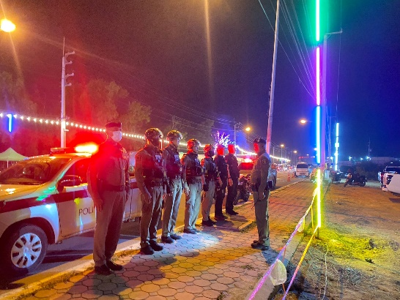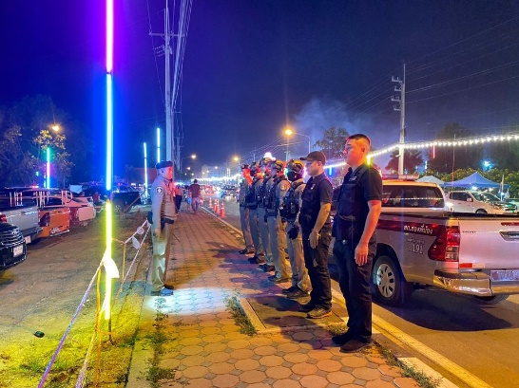

วันที่ 27 พฤศจิกายน 2566 เวลา 21.00 น. ภายใต้การอำนวยการ พ.ต.อ. เกียรติชัย เกิดโชค ผกก.สภ.สองพี่น้อง พ.ต.ท. ผจญ หว่างอิ้ง รอง ผกก.ป.สภ.สองพี่น้อง ได้สั่งการให้ พ.ต.ต.นาวิน กันพิพิช สวป.สภ.สองพี่น้อง ร.ต.อ.อนุพจน์ อินทรเสนี รอง สวป.สภ.สองพี่น้อง ปล่อยแถวชุดปฏิบัติการ ปะ ฉะ ดะ ออกตรวจป้องกันเหตุในเขตพื้นที่รับผิดชอบ จุดเสี่ยง จุดล่อแหลม

ข้อมูล ณ วันที่ 30 พฤศจิกายน 2566

รายงานการปฏิบัติราชการงานจราจร

1. การปล่อยแถวสายตรวจจราจร

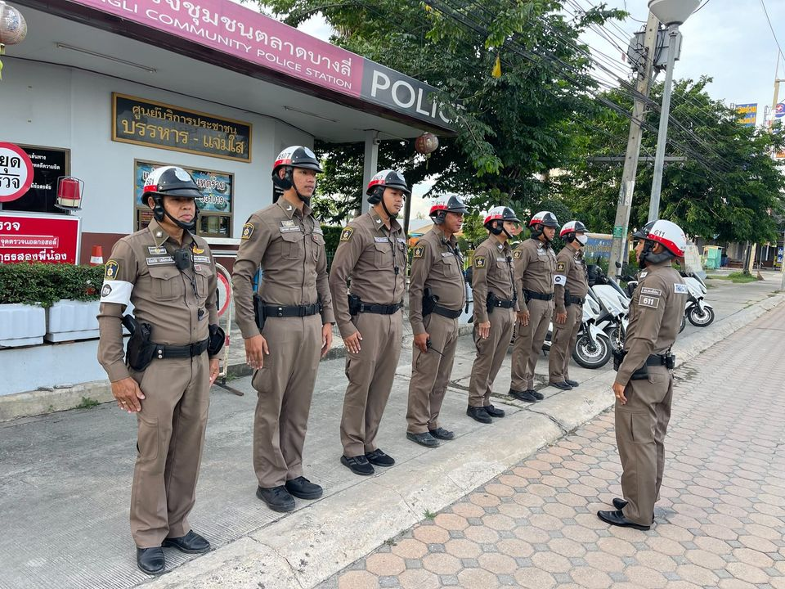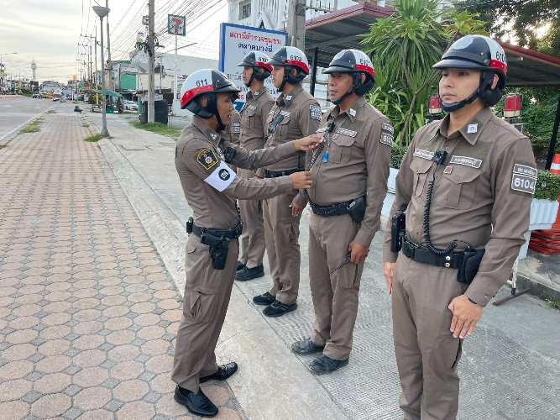

วันที่ 1-30 พฤศจิกายน 2566 เวลา 08.00 น. พ.ต.อ.เกียรติชัย เกิดโชค ผกก.สภ.สองพี่น้อง, พ.ต.ท.ผจญ หว่างอิ้ง รอง ผกก.ป.สภ.สองพี่น้อง มอบหมายให้ พ.ต.ต.นาวิน กันพิพิช สวป.สภ.สองพี่น้อง ผู้ควบคุมปฏิบัติ, ร.ต.อ.ชุมพล โพธิ์ลาดพร้าว รอง สว.จร.สภ.สองพี่น้อง เป็นหัวหน้าชุดปฏิบัติการ ปฏิบัติหน้าที่ร้อยเวรจราจร เรียกรวมแถวหน้าเสาธง เพื่อเคารพธงชาติ สวดมนต์ไหว้พระ กล่าวอุดมคติตำรวจ และชี้แจงข้อราชการต่างๆ ดังนี้
- กำชับการปฏิบัติหน้าที่ให้มีความพร้อมอยู่เสมอ
- ตรวจความพร้อมก่อนออกปฏิบัติหน้าที่ เครื่องแต่งกาย อาวุธอุปกรณ์ประจำกาย และยานพาหนะ
- ออกตรวจเยี่ยมประชาชน ตามโครงการ Stop Walk and talk
- ปฏิบัติตามแนวทาง การยกระดับการบริการประชาชนของสถานีตำรวจ
- กำชับการปฏิบัติหน้าที่ ตามหลักยุทธวิธี ไม่ประมาท
- ฝึกทบทวนยุทธวิธีตำรวจ
ผู้รับผิดชอบกิจกรรม : พ.ต.ท.ผจญ หว่างอิ้ง รอง ผกก.ป.สภ.สองพี่น้อง พ.ต.ต.นาวิน กันพิพิช สวป.สภ.สองพี่น้อง

2. การอำนวยความสะดวกด้านการจราจรบริเวณหน้าโรงเรียน ตลาดสด และบริเวณการจราจรหนาแน่น

วันที่ 1-30 พฤศจิกายน 2566 จราจรอำนวยความสะดวกด้านการจราจร บริเวณหน้าโรงเรียนเทศบาล 1 ตลาดบางลี่ (พานิชอุทิศ) , ตลาดสดเทศบาลเมืองสองพี่น้อง ทางร่วมทางแยกที่มีการจราจรหนาแน่น ในช่วงเวลาชั่วโมงเร่งด่วน

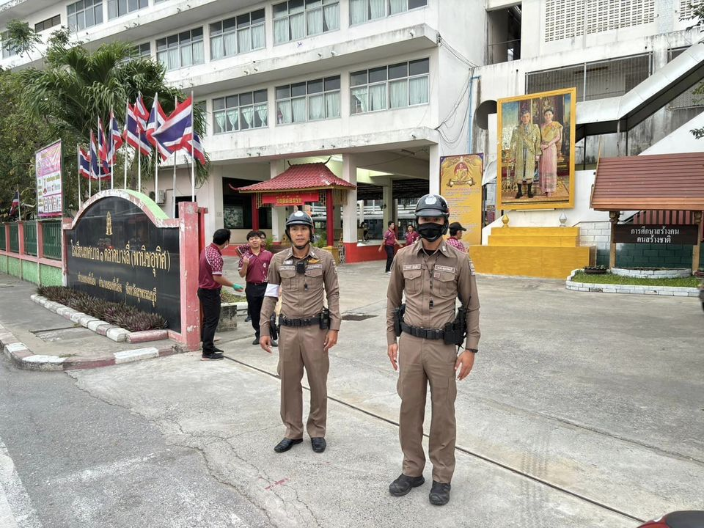 | 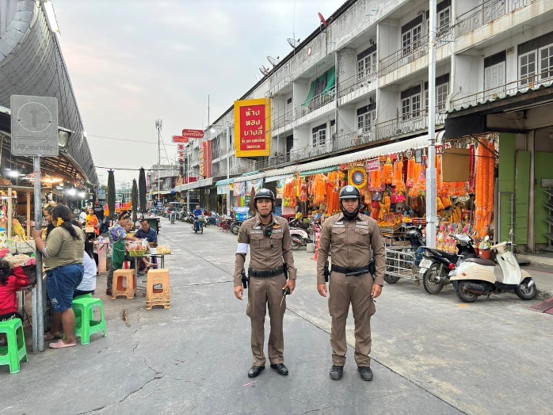

3. การตรวจธนาคาร ร้านทอง และร้านสะดวกซื้อ เสริมการปฏิบัติงานป้องกันปราบปราม

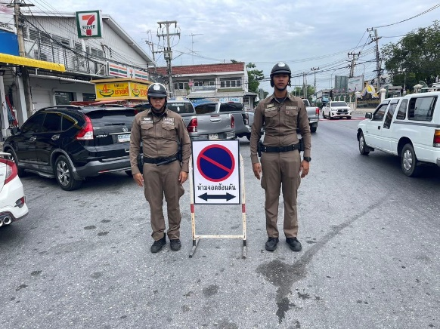 | 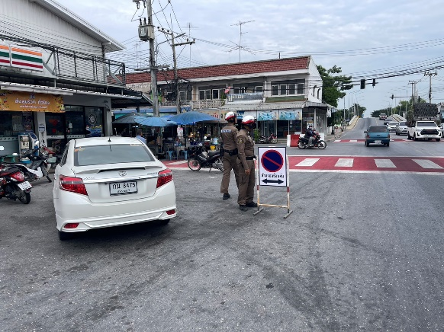

วันที่ 1-30 พฤศจิกายน 2566 เวลาการจราจรเบาบาง ให้สายตรวจจราจร ออกตรวจธนาคาร ร้านทอง และร้านสะดวกซื้อ เพื่อป้องกันเหตุประทุษร้ายต่อทรัพย์ เพื่อเสริมการปฏิบัติ ในการป้องกันอาชญากรรม ตามแผนและวงรอบการตรวจ

4. การตรวจธนาคาร ร้านทอง และร้านสะดวกซื้อ เสริมการปฏิบัติงานป้องกันปราบปราม
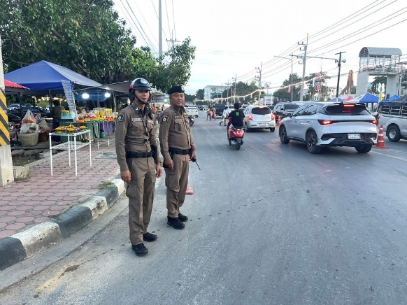 | 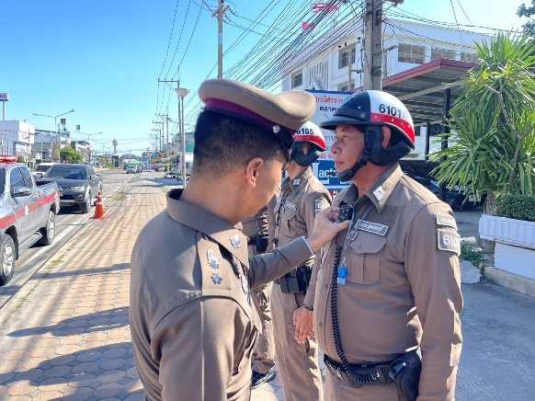

วันที่ 27 พฤศจิกายน 2566 เวลา 17.30 น. ร.ต.อ.ชุมพล โพธิ์ลาดพร้าว รอง สว.จร.สภ.สองพี่น้อง
พร้อมสายตรวจจราจร อำนวยความสะดวกการจราจร ในเขตพื้นที่รับผิดชอบ

5. ตั้งจุดตรวจกวดขันวินัยจราจร
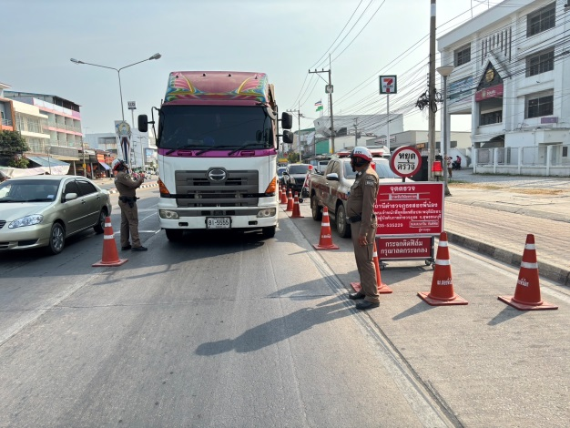

วันที่ 13 พฤศจิกายน 2566 เวลา 09.๐๐-1๑.00 น. ภายใต้การอำนายการของ พ.ต.อ.เกียรติชัย เกิดโชค ผกก.สภ.สองพี่น้อง, พ.ต.ท.ผจญ หว่างอิ้ง รอง ผกก.ป.สภ.สองพี่น้อง มอบหมายให้ พ.ต.ต.นาวิน กันพิพิช สวป.สภ.ลืออำนาจ ผู้ควบคุมปฏิบัติ,ร.ต.อ.ชุมพล โพธิ์ลาดพร้าว รอง สว.จร.สภ.สองพี่น้อง เป็นหัวหน้าชุดปฏิบัติการ ปฎิบัติหน้าที่ร้อยเวรจราจร พร้อมชุดจราจร ทำการตั้งจุดตรวจกวดขันวินัยจราจร หน้าศูนย์บริการประชาชน ตลาดบางลี่ ต.สองพี่น้อง อ.สองพี่น้อง .สองพี่น้อง จ.สุพรรณบุรี ก่อนปฏิบัติหน้าที่ หัวหน้าชุดปฏิบัติการประจำจุดตรวจ ได้เรียกชุดปฏิบัติการทุกนาย ประชุมชี้แจงภารกิจ ข้อกฎหมาย อำนาจหน้าที่ของเจ้าหน้าที่ตำรวจ ประจำจุดตรวจ ให้ตั้งจุดตรวจด้วยความเข้มแข็ง อดทน ปฏิบัติต่อประชาชนด้วยวาจาสุภาพ เรียบร้อย ไม่กระทบต่อความเดือดร้อนของประชาชน โดย
- ตรวจความพร้อมเจ้าหน้าที่ แต่งเครื่องแบบเรียบร้อยมีกล้องประจำตัว ครบทุกนาย
- ตรวจความพร้อมอุปกรณ์ประจำจุดตรวจ และ กำชับการปฏิบัติดังนี้
1) กวดขันวินัยจราจร 10 ข้อหาหลัก (10 รสขม)
2) การแข่งรถในทางและความผิดอื่นที่เกี่ยวข้อง
3) ตรวจยึดยานพาหนะต้องสงสัยไม่ติดแผ่นป้ายทะเบียน
4) รณรงค์ป้องกันควบคุมเครื่องดื่มแอลกอฮอล์ ตามมาตราการกวดขันจับกุมข้อหา เมาสุราแล้วขับรถกำลังผู้ปฏิบัติประกอบด้วย สัญญาบัตร 2 นาย
ประจำเดือน พฤศจิกายน 2566 มีการตั้งจุดตรวจกวดขันวินัยจราจร โดยอนุมัติจาก ผบก.ภ.จว.สุพรรณบุรี จำนวน 10 ครั้ง ดังนี้

วัน เดือน ปี เวลา | สถานที่ | ผลการปฏิบัติ
๑ พ.ย. 2566  09.๐๐-1๑.00 น. | จุดกวดขันวินัยจราจร หน้า หน้าศูนย์บริการประชาชน | ไม่สวมหมวกนิรัยภัย 2 ราย,ไม่มีใบอนุญาตขับขี่ฯ 1 ราย  ไม่คาดเข็มขัดนิรภัย 1 ราย
7 พ.ย. 2566  09.๐๐-1๑.00 น. | จุดกวดขันวินัยจราจร หน้า หน้าศูนย์บริการประชาชน | ไม่สวมหมวกนิรัยภัย 1 ราย,ไม่มีใบอนุญาตขับขี่ฯ 1 ราย  ไม่คาดเข็มขัดนิรภัย 2 ราย
9 พ.ย. 2566  09.๐๐-1๑.00 น. | จุดกวดขันวินัยจราจร หน้า หน้าศูนย์บริการประชาชน | ไม่สวมหมวกนิรัยภัย 3 ราย,ไม่มีใบอนุญาตขับขี่ฯ 1 ราย  ไม่คาดเข็มขัดนิรภัย 1 ราย
13 พ.ย. 2566  09.๐๐-1๑.00 น. | จุดกวดขันวินัยจราจร หน้า หน้าศูนย์บริการประชาชน | ไม่สวมหมวกนิรัยภัย 1 ราย,ไม่มีใบอนุญาตขับขี่ฯ 2 ราย  ไม่คาดเข็มขัดนิรภัย 1 ราย
15 พ.ย. 2566  09.๐๐-1๑.00 น. | จุดกวดขันวินัยจราจร หน้า หน้าศูนย์บริการประชาชน | ไม่สวมหมวกนิรัยภัย 2 ราย,ไม่มีใบอนุญาตขับขี่ฯ 2 ราย
17 พ.ย. 2566  09.๐๐-1๑.00 น. | จุดกวดขันวินัยจราจร หน้า หน้าศูนย์บริการประชาชน | ไม่สวมหมวกนิรัยภัย 3 ราย,ไม่มีใบอนุญาตขับขี่ฯ 1 ราย
20 พ.ย. 2566  09.๐๐-1๑.00 น. | จุดกวดขันวินัยจราจร หน้า หน้าศูนย์บริการประชาชน | ไม่สวมหมวกนิรัยภัย 2 ราย,ไม่มีใบอนุญาตขับขี่ฯ 1 ราย  ไม่คาดเข็มขัดนิรภัย 1 ราย
22 พ.ย. 2566  09.๐๐-1๑.00 น. | จุดกวดขันวินัยจราจร หน้า หน้าศูนย์บริการประชาชน | ไม่สวมหมวกนิรัยภัย 3 ราย,ไม่มีใบอนุญาตขับขี่ฯ 2 ราย  ไม่คาดเข็มขัดนิรภัย 1 ราย
27 พ.ย. 2566  09.๐๐-1๑.00 น. | จุดกวดขันวินัยจราจร หน้า หน้าศูนย์บริการประชาชน | ไม่สวมหมวกนิรัยภัย 2 ราย,ไม่มีใบอนุญาตขับขี่ฯ 2 ราย
30 พ.ย. 2566  09.๐๐-1๑.00 น. | จุดกวดขันวินัยจราจร หน้า หน้าศูนย์บริการประชาชน | มอเตอร์ไซค์ไม่ปลอดภัย 3 ราย, ไม่คาดเข็มขัดนิรภัย 2 ราย

6. บรรยายให้ความรู้ปลูกฝังวินัยจราจร

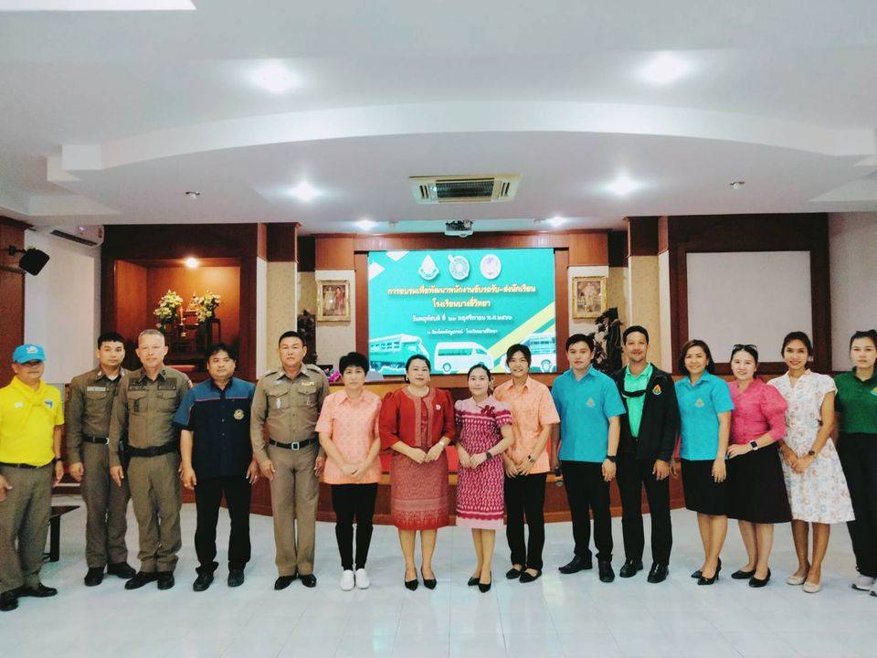 | 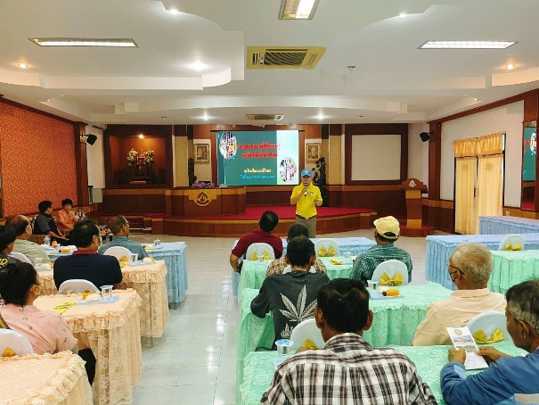

วันที่ 23 พฤศจิกายน 2566 เวลา 13.00 น. - 15.00 น. พ.ต.อ.เกียรติชัย เกิดโชค ผกก.สภ.สองพี่น้อง
มอบหมายให้ พ.ต.ท.ผจญ หว่างอิ้ง รอง ผกก.ป.สภ.สองพี่น้อง พ.ต.ต.วิวัฒน์ เหลืองวัฒนวิไล สว.(สอบสวน)สภ.สองพี่น้อง พร้อม กำลังจราจร ชุดชมส. และชุดจิตอาสา สภ.สองพี่น้อง ร่วมกับ ผู้อำนวยการ โรงเรียน บางลี่วิทยา หัวหน้าขนส่ง จว.สุพรรณบุรี สาขา สองพี่น้อง และคณะครู โรงเรียนบางลี่วิทยาอบรมให้ความรู้ ตาม "โครงการอบรมเพื่อพัฒนาพนักงานขับรถรับ - ส่งนักเรียน ให้กับผู้ประกอบการขับรถรับส่งเด็กนักเรียน ณ ห้องประชุม โรงเรียนบางลี่วิทยา ต.สองพี่น้อง อ.สองพี่น้อง จ.สุพรรณบุรี

7. ประชุมและฝึกอบรมแนวทางการออกใบสั่งตาม พ.ร.บ.ว่าด้วยการปรับเป็นพินัย

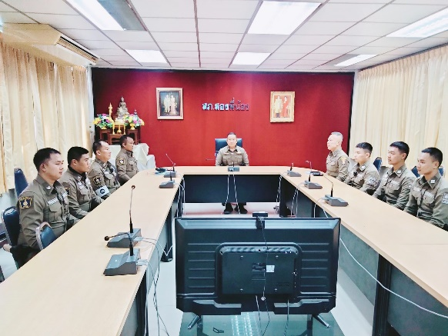 | 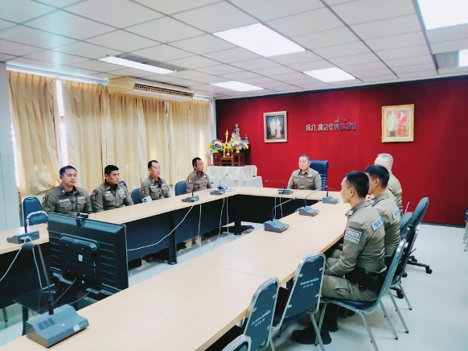

วันที่ 9 พ.ย.66 เวลา 14.00 น. พ.ต.อ.เกียรติชัย เกิดโชค ผกก.สภ.สองพี่น้อง พ.ต.ท.ผจญ หว่างอิ้ง รอง ผกก.ป.สภ.สองพี่น้อง พ.ต.ต.นาวิน กันพิพิช สวป.สภ.สองพี่น้อง พร้อมเจ้าหน้าที่ตำรวจราจร สภ.สองพี่น้อง เข้าประชุมและฝึกอบรมแนวทางการออกใบสั่งตาม พ.ร.บ.ว่าด้วยการปรับเป็นพินัย โดยอบรมผ่านระบบออนไลน์ ณ ห้องประชุมชั้น 3 สภ สองพี่น้อง

8. รับมอบอุปกรณ์ต่างๆ จาก ผู้แทนจำหน่าย PTT Station จ.สุพรรณบุรี เพื่อนำใช้ในภารกิจการอำนวยความสะดวกด้านการจราจร

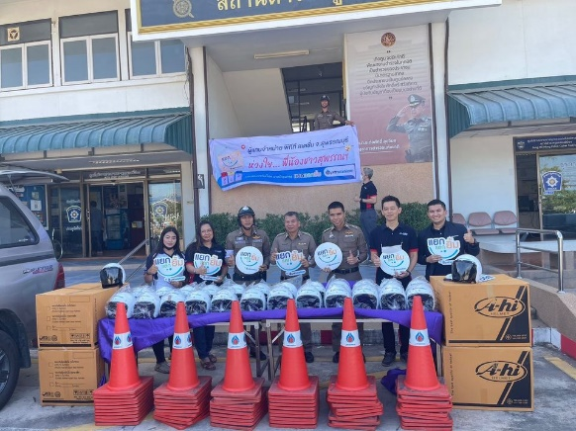 | 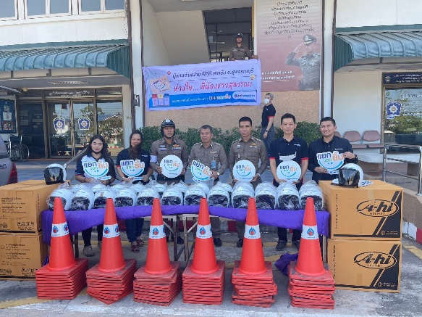

วันที่ 24 พ.ย.66 เวลา 14.00 น. ภายใต้การอำนวยการ พ.ต.อ.เกียรติชัย เกิดโชค ผกก.สภ.สองพี่น้องมอบหมายให้ พ.ต.ท.สุวิทย์ ทองพนัง รอง ผกก.(สอบสวน) สภ.สองพี่น้อง พ.ต.ท.อภิชาต ปานแพ รอง ผกก.(สอบสวน) สภ.สองพี่น้อง ร.ต.อ.ชุมพล โพธิ์ลาดพร้าว รอง สว.จร.สภ.สองพี่น้อง เป็นตัวแทน รับมอบอุปกรณ์ต่างๆ จาก ผู้แทนจำหน่าย PTT Station จ.สุพรรณบุรี ที่เดินทางมามอบ หมวกนิรภัย และกรวยยางจราจร เพื่อนำใช้ในภารกิจการอำนวยความสะดวกด้านการจราจร และลดอุบัติเหตุที่เกิดขึ้นในพื้นที่ ตามโครงการ" แยก แลก ยิ้ม" ให้แก่ สภ.สองพี่น้อง

ข้อมูล ณ วันที่ 30 พฤศจิกายน 2566

รายงานการปฏิบัติราชการงานสืบสวน

1. สถิติจับกุมความผิดเกี่ยวยาเสพติด

ประเภทความผิด | จับกุม (ราย) | ผู้ต้องหา (คน)
ผลิต | 0 | 0
จำหน่าย | 0 | 0
ครอบครอง | 0 | 0
ครอบครองเพื่อเสพ | 0 | 0
เสพ | 3 | 3
รวม | 3 | 3

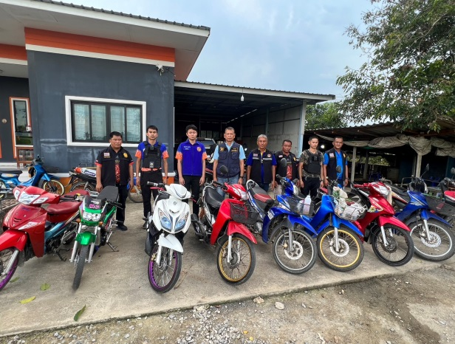 | 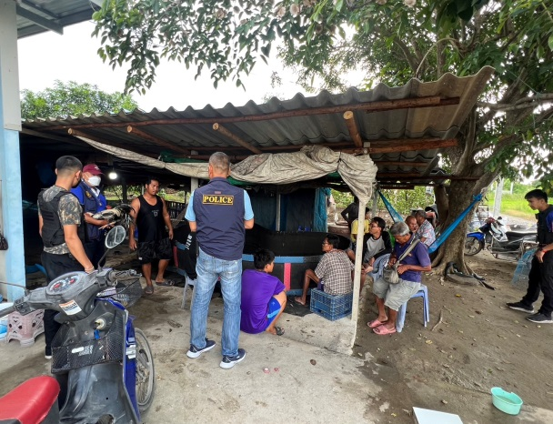

วันนี้ (๑๐ พฤศจิกายน 25๖๖) เวลาประมาณ ๑๕.๒๐ น. เจ้าพนักงานตำรวจ สภ.สองพี่น้อง พ.ต.อ.เกียรติชัย เกิดโชค ผกก.สภ.สองพี่น้อง, พ.ต.ท.วรวุฒิ ไชยสมบูรณ์ รอง ผกก.สส.สภ.สองพี่น้อง, อำนวยการสั่งการให้เจ้าพนักงานตำรวจโดย พ.ต.ท.สราวุธ ศรนรินทร์ สว.สส.ฯ, ร.ต.อ.สุพัฒน์ชัย ขานไข รอง สว.สส.ฯ, ร.ต.ท.ณรงค์ งาชัยภูมิ ,ร.ต.ต.สมพงษ์ เคนบ้านเป้า, ด.ต.นพพร แผนพงศภัค, ด.ต.สมบัติ บินไธสง,ด.ต.ณรงค์ศักดิ์ ใจเอื้อย, ส.ต.อ.ชวณัฐ เกิดจะนา,ส.ต.ท.สุรพงษ์ นัยยะพัด, ส.ต.ต.ณัฐวุฒิ ชูกลิ่นหอม, ส.ต.ต.เนติพงษ์ กาบแก้ว และส.ต.ต.ถิรพงศ์ ชำนาญ ร่วมกับ เจ้าพนักงานฝ่ายปกครองอำเภอสองพี่น้อง ร.ต.นเรศ หนูทอง ปลัดอำเภอฯ, จ.อ.จักรกฤษณ์ บุญมาช่วย ปลัดอำเภอฯ, นายหมู่ใหญ่สุชัยวิชช์ หลิมย่านกวย, นายหมู๋ใหญ่บุญส่ง เรืองขจร, นายหมู่ใหญ่เชี่ยว นิ่มเภา, นายหมู่เอกชลอ อาจหาญ, นายหมู่โทอรณิชา เอี่ยมสังข์ทอง, สมาชิกตรีวันเฉลิม จินดารัตน์ ร่วมกันจับกุมตัว ๑. ผู้ต้องหา อายุ ๖๐ ปี บ้านเลขที่ ๑๖๑/๑ หมู่ ๑๓ ต.ศรีสำราญ อ.สองพี่น้อง จว.สุพรรณบุรี ๒.ผู้ต้องหา อายุ ๓๒ ปี บ้านเลขที่ ๑๖ หมู่ ๑๓ ต.ศรีสำราญ อ.สองพี่น้อง จว.สุพรรณบุรี ๓. ผู้ต้องหา อายุ ๑๙ ปี บ้านเลขที่ ๑๐ หมู่ ๑๐ ต.ศรีสำราญ อ.สองพี่น้อง จว.สุพรรณบุรี ๔. ผู้ต้องหา อายุ ๓๐ ปี บ้านเลขที่ ๑๓๗ หมู่ ๑๑ ต.ศรีสำราญ อ.สองพี่น้อง จว.สุพรรณบุรี ๕. ผู้ต้องหา อายุ ๗๗ ปี บ้านเลขที่ ๒๑๓ หมู่ ๕ ต.เนินพระปรางค์ อ.สองพี่น้อง จว.สุพรรณบุรี ๖. ผู้ต้องหา อายุ ๖๗ ปี บ้านเลขที่ ๔ หมู่ ๑๑ ต.ศรีสำราญ อ.สองพี่น้อง จว.สุพรรณบุรี ๗. ผู้ต้องหา อายุ ๗๔ ปี บ้านเลขที่ ๑๙๐ หมู่ ๑๓ ต.ศรีสำราญ อ.สองพี่น้อง จว.สุพรรณบุรี ๘. ผู้ต้องหา อายุ ๓๐ ปี บ้านเลขที่ ๓๓๔ หมู่ ๖ ต.ศรีสำราญ อ.สองพี่น้อง จว.สุพรรณบุรี ๙. ผู้ต้องหา อายุ ๕๙ ปี บ้านเลขที่ ๑๗๐ หมู่ ๑๓ ต.ศรีสำราญ อ.สองพี่น้อง จว.สุพรรณบุรี ๑๐.ผู้ต้องหา อายุ ๕๙ ปี บ้านเลขที่ ๑๙๑ หมู่ ๑๓ ต.ศรีสำราญ อ.สองพี่น้อง จว.สุพรรณบุรี ๑๑. ผู้ต้องหา อายุ ๖๖ ปี บ้านเลขที่ ๓๒ หมู่ ๖ ต.ศรีสำราญ อ.สองพี่น้อง จว.สุพรรณบุรี เจ้าหน้าที่ตำรวจผู้จับได้แจ้งข้อกล่าวหาให้ผู้ถูกจับทราบว่า ผู้ถูกจับกุมที่ ๑ – ๑๑ ร่วมกับพวกที่หลบหนีลักลอบเล่นการพนัน (ชนไก่) พนันเอาทรัพย์สินกันโดยไม่ได้รับอนุญาต และแจ้งข้อกล่าวหา ผู้ถูกจับกุมที่ ๑ เป็นเจ้าบ้านผู้จัดให้มีการเล่นพนัน ได้แจ้งการควบคุมตัวให้พนักงานอัยการและฝ่ายปกครองทราบเป็นที่เรียบร้อยแล้ว นำส่งร้อยเวรสอบสวน สภ.สองพี่น้อง เพื่อดำเนินการตามกฎหมายต่อไป

สถิติจับกุมความผิดเกี่ยวกับอาวุธปืนและความผิดอื่น

ความผิดเกี่ยวกับอาวุธ ประจำเดือน พฤศจิกายน 2566

ประเภทความผิด | จับกุม (ราย) | ผู้ต้องหา (คน)
อาวุธปืนไม่มีทะเบียน | 1 | 1
อาวุธปืนมีทะเบียน | - | -
รวม | 1 | 1

2. ให้ความรู้โครงการ "การศึกษาเพื่อต่อต้านการใช้ยาเสพติดในเด็กนักเรียน D.A.R.E

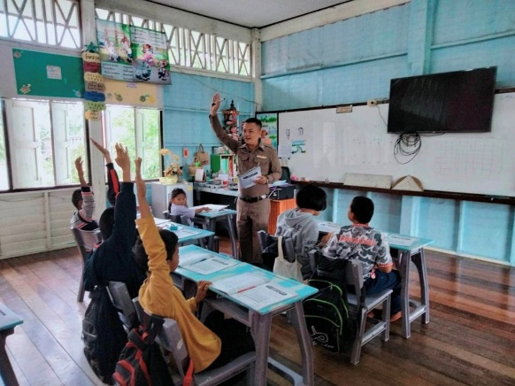 | 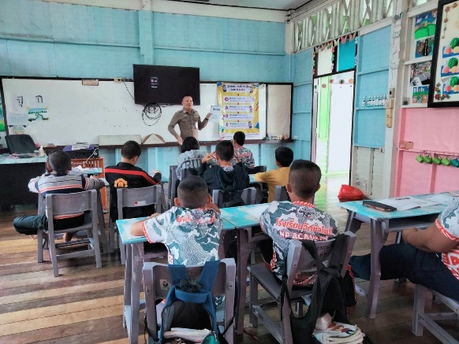

วันนี้ 17 พ.ย.66 เวลา 13.30 - 14.30 น.ภายใต้การอำนวยการ ของ พ.ต.อ.เกียรติชัย เกิดโชค ผกก.สภ.สองพี่น้อง พ.ต.ท.ผจญ หว่างอิ้ง รอง ผกก.ป.สภ.สองพี่น้อง พ.ต.ต.นาวิน กันพิพิช สวป.สภ.สองพี่น้อง
มอบหมายให้ ด.ต.ธนัท วรานนท์วนิช ผบ.หมู่ (ป.)สภ.สองพี่น้อง (ครูตำรวจแดร์) ดำเนินการให้ความรู้โครงการ "การศึกษาเพื่อต่อต้านการใช้ยาเสพติดในเด็กนักเรียน D.A.R.E". ให้กับเด็กนักเรียนชั้น ป.5 โรงเรียนวัดหัวโพธิ์

3. ปล่อยแถว ชุดสืบสวนออกป้องกันเหตุในเขตพื้นที่รับผิดชอบ

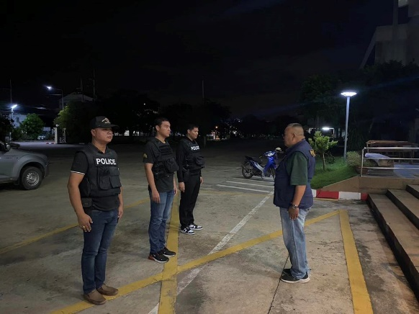 | 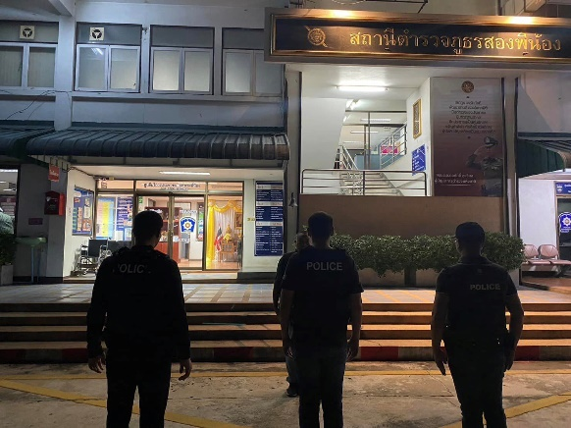

วันที่ 8 พฤศจิกายน 2566 เวลา 19.30 น. ภายใต้การอำนวยการ พ.ต.อ. เกียรติชัย เกิดโชค ผกก.สภ.สองพี่น้อง พ.ต.ท.วรวุฒิ ไชยสมบูรณ์ รอง ผกก.สส.สภ.สองพี่น้อง ได้สั่งการชุดสืบสวน ออกตรวจป้องกันเหตุ ปราบปรามการค้ายาเสพติด สกัดกั้นเส้นทางลำเลียง เพื่อลดการแพร่ระบาดของยาเสพติด

4. ชุดสืบสวนออกป้องกันเหตุในเขตพื้นที่รับผิดชอบ

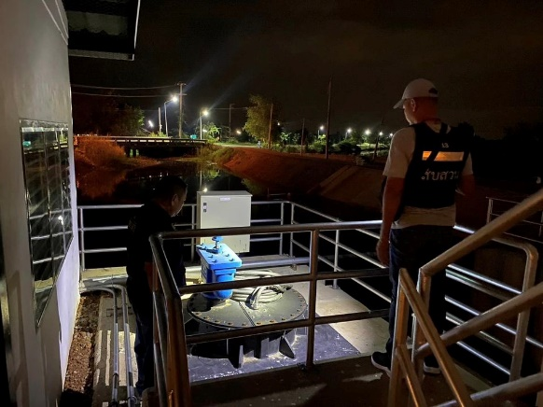 | 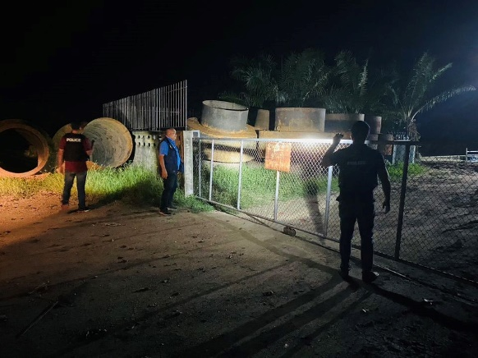

วันที่ 14 พฤศจิกายน 2566เวลา 20.00 น. พ.ต.อ. เกียรติชัย เกิดโชค ผกก.สภ.สองพี่น้อง พ.ต.ท.วรวุฒิ ไชยสมบูรณ์ รอง ผกก.สส.สภ.สองพี่น้อง ได้สั่งการให้ ร.ต.ท.ณรงค์ งาชัยภูมิ รอง สว.สส. สภ.สองพี่น้อง พร้อมกำลังงานสืบสวน ออกตรวจป้องกันเหตุประตูน้ำคลอง 8

ข้อมูล ณ วันที่ 30 พฤศจิกายน 2566

รายงานการปฏิบัติราชการงานสอบสวน
1. อัตรากำลังและการปฏิบัติหน้าที่

ตำแหน่ง | อัตราอนุญาต | คนครอง | ขาด | หมายเหตุ
รอง ผกก. (สอบสวน) | 2 | 2 | -
สว. (สอบสวน) | 3 | 3 | -
สว.สอบสวน (หัวหน้างานคดี) | 1 | 1 | -
รอง สว. (สอบสวน) | 6 | 1 | 5
มาช่วยราชการ |  | 0
รวม | 12 | 7 | 5

2. สถิติคดีอาญา 4 กลุ่ม ประจำเดือน พฤศจิกายน 2566
ประเภทความผิด | เกิด | จับ | ผู้ต้องหา | หมายเหตุ
กลุ่มที่ 1 ความผิดเกี่ยวกับชีวิต ร่างกาย และเพศ
- ทำร้ายร่างกาย | 2 | 2 | 2
กลุ่มที่ 2 ความผิดเกี่ยวกับทรัพย์ (ลักทรัพย์) | 1 | 1 | 1
กลุ่มที่ 3 ความผิดพิเศษ | - | - | -
กลุ่มที่ 4 ความผิดรัฐเป็นผู้เสียหาย | 18 |  | 27
- ยาเสพติด | 11 |  | 11
- อาวุธปืน | 6 |  | 6
อาวุธปืน (ไม่มีทะเบียน) | 2 |  | 2
อื่นๆ | 4 |  | 4
- การพนัน | 1 |  | 10
- ความผิดเกี่ยวกับควบคุมเครื่องดื่มแอลฯ | 0 |  | 0
- พ.ร.บ.ควบคุมเครื่องดื่มแอลฯ | 0 |  | 0

3. สถิติคดีจราจร ประจำเดือน พฤศจิกายน 2566
- จำนวน 3 คดี

4. ประชุมงานสอบสวน เร่งรัดสำนวนต่างๆ กำชับนโยบายที่ต้องปฏิบัติให้ทำโดยเคร่งครัด

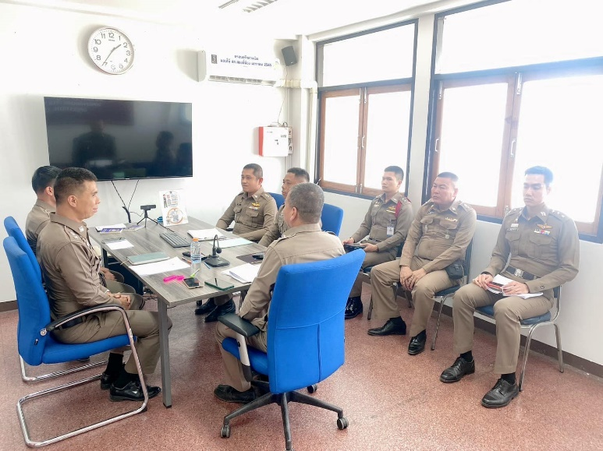
วันที่ 6 พฤศจิกายน 2566 เวลา 13.30 น. พ.ต.อ.เกียรติชัย เกิดโชค ผกก.สภ.สองพี่น้อง มอบหมายให้ พ.ต.ท.สุวิทย์ ทองพนัง รอง ผกก.(สอบสวน)สภ.สองพี่น้อง พ.ต.ท.อภิชาต ปานแพรอง ผกก.(สอบสวน)สภ.สองพี่น้อง พร้อมข้าราชการตำรวจสายงานสอบสวน ประชุมงานสอบสวน เร่งรัดสำนวนต่างๆ กำชับนโยบายที่ต้องปฏิบัติให้ทำโดยเคร่งครัด

